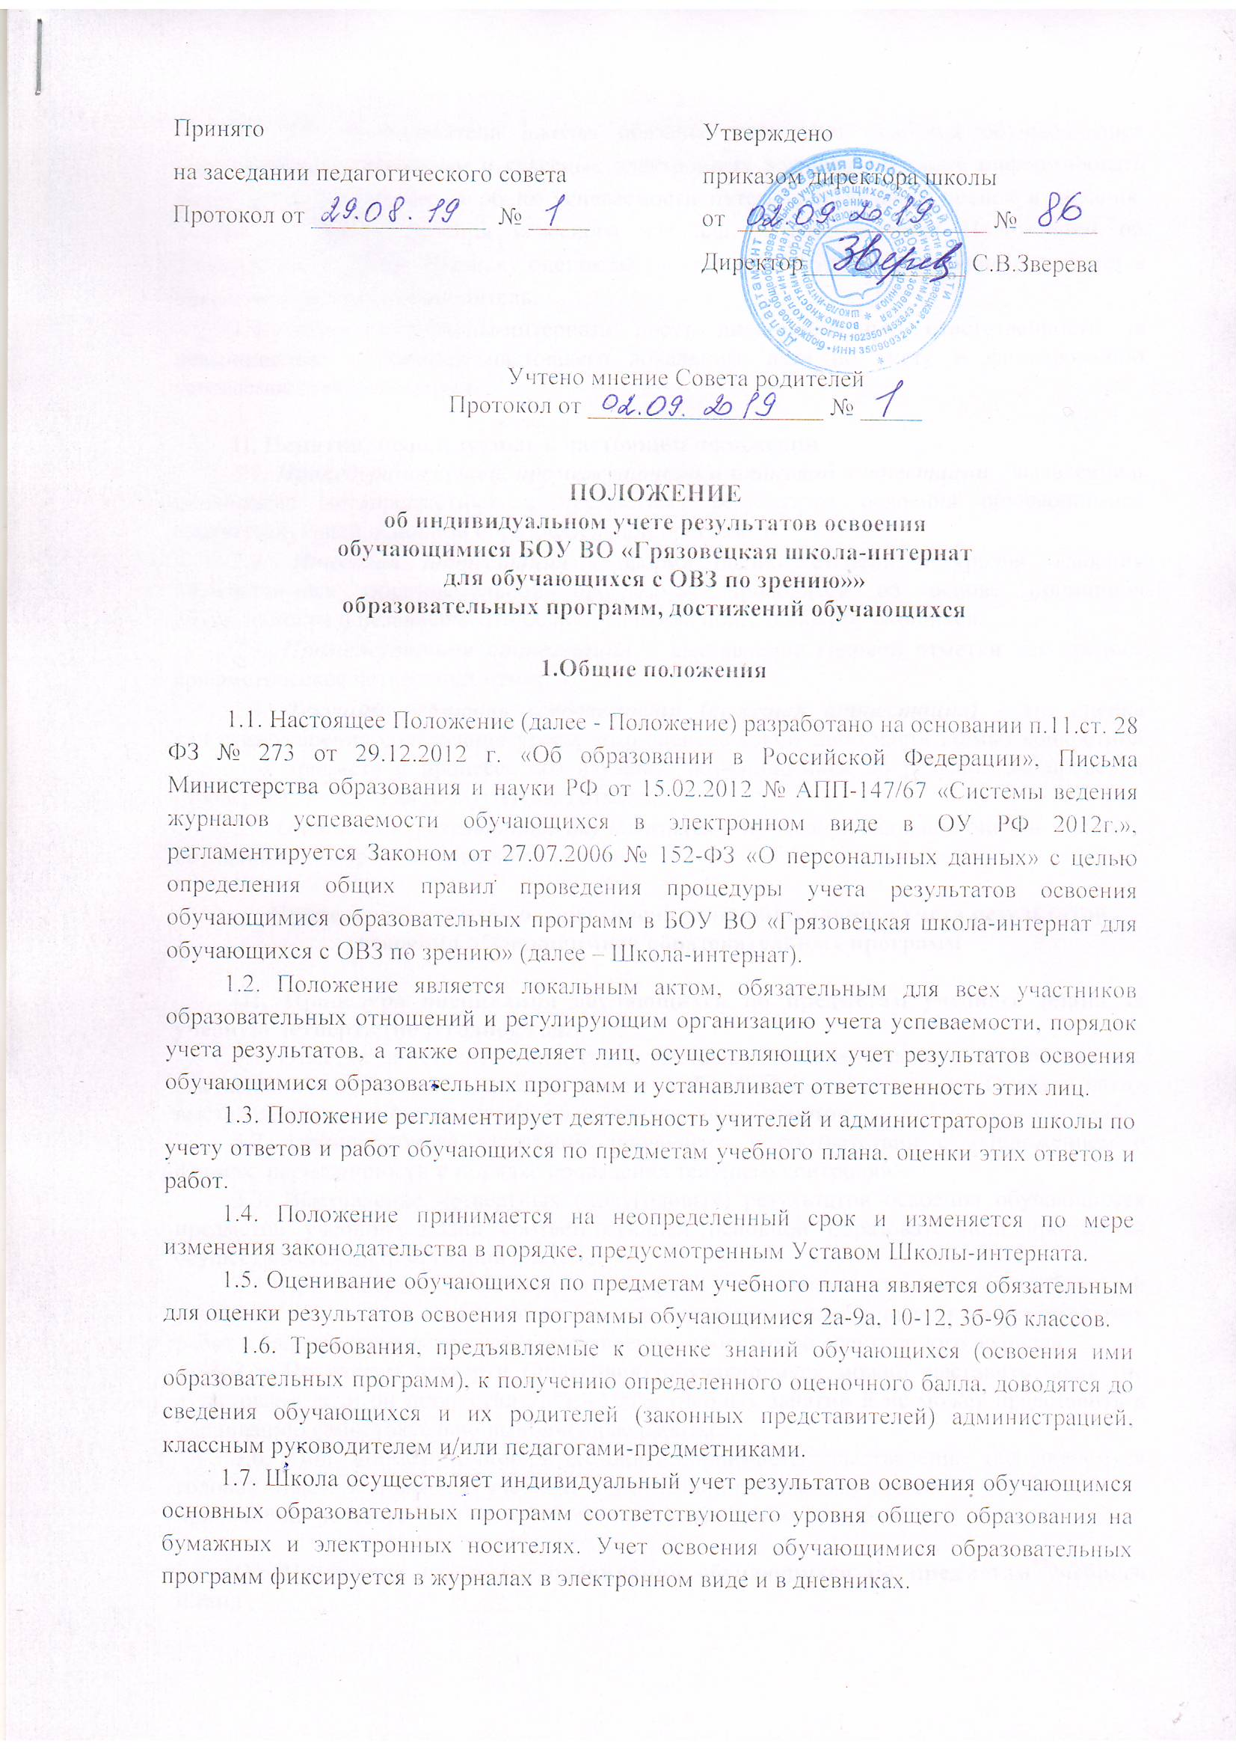

|  |  |
| --- | --- |
| Принято  на заседании педагогического совета  Протокол от ______________ № _____ | Утверждено  приказом директора школы  от ____________________ № ______  Директор_______**_**_____ С.В.Зверева |

Учтено мнение Совета родителей

Протокол от ___________________ № _____

**ПОЛОЖЕНИЕ**

**об индивидуальном учете результатов освоения**

**обучающимися БОУ ВО «Грязовецкая школа-интернат**

**для обучающихся с ОВЗ по зрению»»**

**образовательных программ, достижений обучающихся**

**1.Общие положения**

1.1. Настоящее Положение (далее - Положение) разработано на основании п.11.ст. 28 ФЗ № 273 от 29.12.2012 г. «Об образовании в Российской Федерации», Письма Министерства образования и науки РФ от 15.02.2012 № АПП-147/67 «Системы ведения журналов успеваемости обучающихся в электронном виде в ОУ РФ 2012г.», регламентируется Законом от 27.07.2006 № 152-ФЗ «О персональных данных» с целью определения общих правил проведения процедуры учета результатов освоения обучающимися образовательных программ в БОУ ВО «Грязовецкая школа-интернат для обучающихся с ОВЗ по зрению» (далее – Школа-интернат).

1.2. Положение является локальным актом, обязательным для всех участников образовательных отношений и регулирующим организацию учета успеваемости, порядок учета результатов, а также определяет лиц, осуществляющих учет результатов освоения обучающимися образовательных программ и устанавливает ответственность этих лиц.

1.3. Положение регламентирует деятельность учителей и администраторов школы по учету ответов и работ обучающихся по предметам учебного плана, оценки этих ответов и работ.

1.4. Положение принимается на неопределенный срок и изменяется по мере изменения законодательства в порядке, предусмотренным Уставом Школы-интерната.

1.5. Оценивание обучающихся по предметам учебного плана является обязательным для оценки результатов освоения программы обучающимися 2а-9а, 10-12, 3б-9б классов.

1.6. Требования, предъявляемые к оценке знаний обучающихся (освоения ими образовательных программ), к получению определенного оценочного балла, доводятся до сведения обучающихся и их родителей (законных представителей) администрацией, классным руководителем и/или педагогами-предметниками.

1.7. Школа осуществляет индивидуальный учет результатов освоения обучающимся основных образовательных программ соответствующего уровня общего образования на бумажных и электронных носителях. Учет освоения обучающимися образовательных программ фиксируется в журналах в электронном виде и в дневниках.

1.8. Все преподаватели школы, обязаны вести учет освоения обучающимися образовательных программ в классных электронных журналах, а также информировать родителей и обучающихся об их успеваемости путем проставления оценок в дневник. Форма и порядок ведения классного журнала регламентируется Положением об электронном журнале. Выписку оценок из электронного журнала регулярно размещает в дневнике классный руководитель.

1.9. Педагоги Школы-интерната несут дисциплинарную ответственность за невыполнение требований настоящего локального акта по учету и фиксированию успеваемости обучающихся.

**II. Понятия, используемые в настоящем положении**

***2.1. Процедура текущей, промежуточной и итоговой аттестации*** - выявление и оценивание метапредметных и предметных результатов освоения обучающимися соответствующей основной образовательной программы.

2.2. ***Итоговая аттестация –*** форма оценки степени и уровня освоения обучающимися образовательной программы, проводится на основе принципов объективности и независимости оценки качества подготовки обучающихся.

2.3. ***Промежуточная аттестация –*** выставление годовой отметки как среднее арифметическое четвертных отметок.

2.4. ***Текущий контроль успеваемости (текущая аттестация) -*** это оценка качества усвоения содержания урока, компонентов какой–либо части (темы) конкретной учебного предмета в процессе его изучения обучающимися по результатам проверки (проверок), четвертная (полугодовая) отметка.

2.5. ***Оценивание результатов обучающихся*** – процедура балльной оценки усвоения обучающимся образовательной программы.

**Процедура и порядок осуществления индивидуального учета результатов освоения обучающимися образовательных программ**

**III. Процедура оценивания обучающихся по предметам учебного плана за учебную четверть (полугодие), год.**

3.1. Отметка за четверть и полугодие выставляется на основании текущих отметок, выставленных в классный журнал в течение учебной четверти, полугодия. Отметка за год выставляется на основании четвертных (полугодовых) отметок.

3.2. Промежуточная аттестация проводится в соответствии с «Положением о формах, периодичности и порядке проведения текущего контроля».

3.3. Выставление четвертных (полугодовых) результатов освоения обучающимся предметов учебного плана соответствующей основной образовательной программы осуществляется по отметочной системе:

3.4. При выставлении четвертных (полугодовых) отметок учитывается наибольший удельный вес отметок за различные виды контрольных, проверочных и самостоятельных работ и балл, рекомендованный к выставлению программой электронного журнала.

3.5. По итогам четверти (полугодия) обучающемуся можно выставить «н/а» (не аттестован), если он пропустил 70% - 100% учебных занятий и не может представить к оцениванию самостоятельно выполненные работы.

3.6. Под промежуточной аттестацией понимается выставление обучающемуся годовой отметки за каждый учебный год отдельно по каждому предмету учебного плана при наличии не менее трех четвертных (двух полугодовых) отметок.

**IV. Процедура итогового оценивания обучающихся по предметам учебного плана**

4.1. Под итоговым оцениванием понимается выставление обучающемуся итоговых отметок по окончанию освоения им основной образовательной программы общего образования соответствующего уровня.

4.2. Итоговое оценивание обучающегося отдельно по каждому предмету учебного плана по результатам освоения основной образовательной программы основного общего образования осуществляется по отметочной системе.

4.3. Итоговое оценивание обучающегося по результатам освоения основной образовательной программы основного общего образования и среднего общего образования осуществляется по отметочной системе отдельно по каждому предмету - инвариантной части учебного плана и по каждому предмету вариативной части учебного плана школы, если на его изучение отводилось не менее 64 часов за два учебных года.

4.4. Итоговые отметки выпускника 12 класса определяются как среднее арифметическое отметок за полугодия и год 11, 12 классов и выставляются целыми числами в соответствии с правилами округления. Итоговые отметки выпускника 10 класса определяются как среднее арифметическое годовой отметки и отметки за экзамен (ОГЭ) и выставляются целыми числами в соответствии с правилами округления. По предметам учебного плана, не выбранным в качестве экзамена, итоговые отметки совпадают с годовыми отметками.

**V. Осуществление индивидуального учета результатов освоения обучающимися образовательных программ**

5. Индивидуальный учет результатов освоения обучающимся основной образовательной программы осуществляется на бумажных и электронных носителях.

5.1. К обязательным бумажным носителям индивидуального учета предметных результатов освоения обучающимся основной образовательной программы относятся:

5.1.1. Классные журналы (распечатываются в конце учебного года).

5.1.2. Личные дела обучающихся.

5.1.3.Тетради для контрольных работ или Листы образовательных достижений.

5.1.4. Аттестаты об окончании основного и среднего общего образования; Книга выдачи аттестатов.

5.2. В классных журналах выставляется в балльной системе текущее, промежуточное (годовое) и итоговое оценивание результатов освоения обучающимся основной образовательной программы.

5.3. Ведение классных журналов регламентируется Положением об электронном журнале.

5.4. В личном деле выставляются промежуточные годовые и итоговые результаты обучающегося по предметам учебного плана соответствующей основной образовательной программы.

5.5. Результаты обучающегося по каждому году обучения заверяются одной печатью Школы-интерната и подписью классного руководителя.

5.6. Личное дело при переводе обучающегося в другое образовательное учреждение отдается его родителю (законному представителю) согласно заявлению на имя директора Школы-интерната.

5.7. Текущие отметки выставляются учителем в дату проведения урока.

5.8. В тетрадях для контрольных работ выставляются отметки за контрольные работы в соответствии с критериями и нормами оценок/отметок по учебным предметам.

5.9. Контрольные тетради обязательны по тем предметам учебного плана, где программой предусмотрены обязательные контрольные работы.

5.10. Результаты итогового оценивания обучающегося по предметам учебного плана по окончании освоения основной образовательной программы основного и среднего общего образования в 10 и 12 классах заносятся в книгу выдачи аттестатов за курс основного общего и среднего общего образования и выставляются в аттестат о соответствующем образовании.

5.11. К обязательным электронным носителям индивидуального учета результатов освоения обучающимся основной образовательной программы относится электронный журнал.

5.12. Ведение электронного журнала определяется соответствующим программным обеспечением, закрытой системой электронного документооборота для учебных заведений, которая совмещает в себе функции учета учебных результатов и общения (электронный дневник, классный журнал, расписание, отчётность и пр.).

5.15. В электронных журналах выставляется в отметочной системе текущее, промежуточное и итоговое оценивание результатов освоения обучающимся основной образовательной программы.

5.16. К бумажным и электронным носителям индивидуального учета результатов освоения обучающимся основной образовательной программы относятся тетради для контрольных работ, а также другие бумажные и электронные персонифицированные носители.

5.17. Наличие (использование) бумажных и электронных носителей индивидуального учета результатов освоения обучающимся основной образовательной программы в обязательном или необязательном порядке может определяться решением администрации школы, решением педагогического совета, заместителя директора школы, родительским собранием.

**VI. Основные виды поощрений обучающихся за достижения в учебной деятельности**

6.1. За качественную учебу и активную общественную позицию каждый обучающийся в Школе-интернате может быть поощрен:

- похвальным листом "За отличные успехи в учении";

- похвальной грамотой "За особые успехи в изучении отдельных предметов";

- грамотой (дипломом, сертификатом участника).

6.2. Основаниями для поощрения являются:

успехи в учебной, физкультурной, спортивной, общественной, научной, научно-технической, творческой, экспериментальной и инновационной деятельности, в т. ч. подтвержденные результатами текущей, промежуточной и (или) итоговой аттестации, олимпиад; дипломами, грамотами и иными документами организаций, осуществляющих деятельность в сфере образования, спорта, культуры;

заявления, обращения и ходатайства о поощрении со стороны граждан, общественных организаций, органов государственной власти и местного самоуправления, коллегиальных органов управления учреждения;

6.3. Похвальными листами «За отличные успехи в учении" награждаются учащиеся 3а-9а,11 классов, имеющие четвертные и годовые отметки "5" по всем учебным предметам.

6.4. Похвальными грамотами "За особые успехи в изучении отдельных предметов" награждаются учащиеся выпускных 10 и 12 классов, имеющие годовые отметки "5" за все учебные годы соответствующего уровня образования.

6.5. Грамотой (дипломом, сертификатом участника) обучающиеся могут быть награждены за:

победу, достижение призового места, активное участие в мероприятиях, проводимых в учреждении, школьных предметных олимпиадах, конкурсах, физкультурных и спортивных состязаниях;

активное участие в общественно-полезной деятельности;

окончание учебного года на "4" и "5".

**VII. Порядок организации поощрения учащихся за их достижения**

7.1. Выдача благодарственного письма, диплома, грамоты, сертификата обучающемуся и (или) его родителям (законным представителям) администрацией учреждения возможна в присутствии классных коллективов, учащихся учреждения и их родителей (законных представителей).

7.2. В Школе-интернате осуществляется индивидуальный учет результатов поощрений учащихся.

**VIII. Заключительные положения.**

8.1. Настоящее положение обязательно для применения всеми работниками Школы-интерната. Оно применяется одновременно с Положениями о промежуточной и итоговой аттестации обучающихся, так как они дополняют нормы настоящего локального акта.

8.2. Все изменения в настоящее Положения вносятся в письменном виде и согласуются с Советом родителей.